Onedrive網站權限共用及移轉設定
1.登入M365 admin center，進入sharepoint管理員
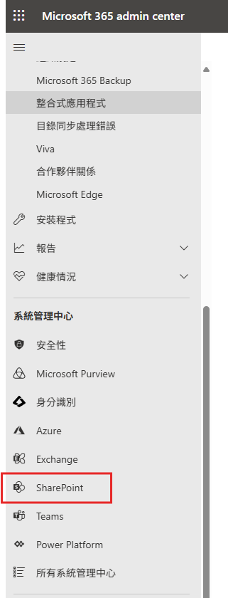
2.點選更多功能，開啟使用者設定檔
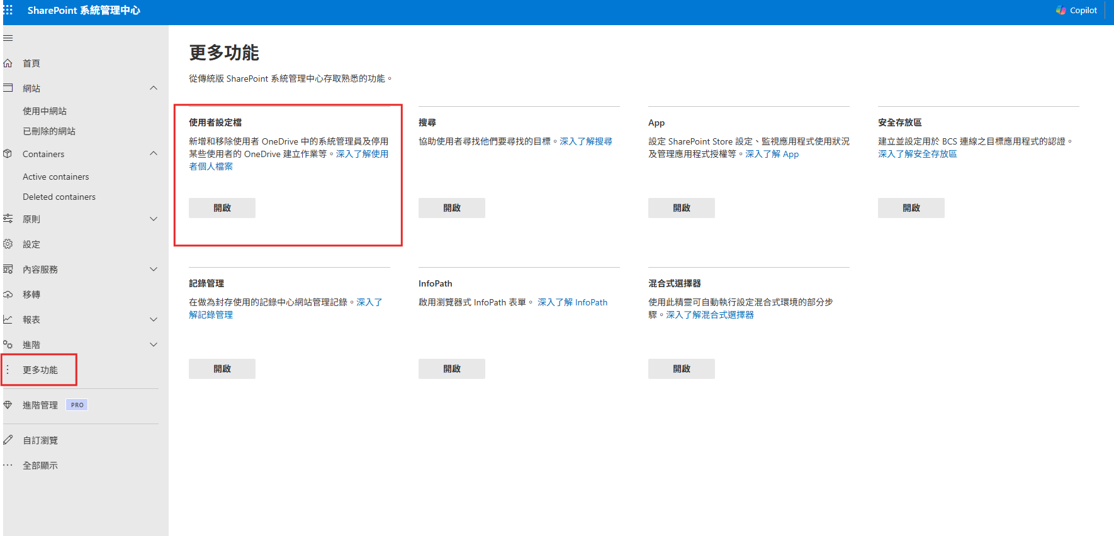

3.搜尋要移轉或共用onedrive網站的使用者，點選管理網站及何擁有人
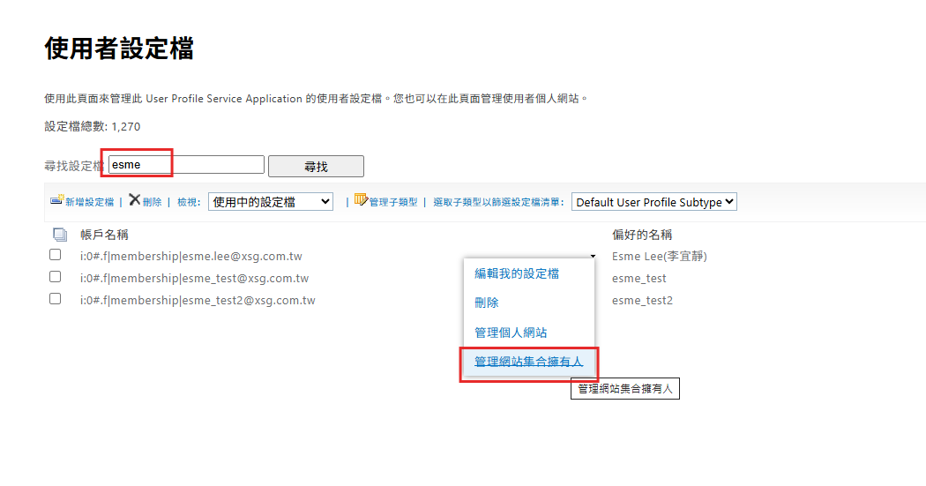
4.在網站集合管理員，新增需共用或移轉的帳號
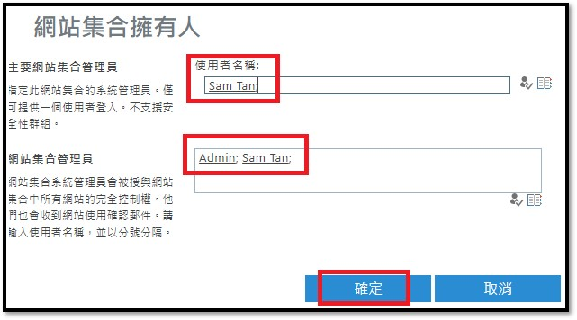
5.提供onedrive網站連結給共用或後續使用帳號，點擊連結即可使用。
